第二章 综合素质评价
第一部分(选择题 共20分)
一、选择题(共10小题，每小题2分，计20分。每小题只有一个选项是符合题意的)
1.[2024·来宾月考]下列物体不属于光源的是( )
A.篝火 B.点亮的油灯
C.电影银幕画面 D.萤火虫
2.“白炽灯照亮20世纪，而LED灯将照亮21世纪”，LED光源以极小的电能消耗，超长的使用寿命正全面取代传统的白炽灯和日光灯等光源，科学家在20世纪60年代已发明了红色和绿色LED光源，但有一种颜色的LED光源却困扰了人类数十年，直到20世纪90年代，这种颜色的LED光源的发明才使人类获得了能照亮世界的白色光源。“这种颜色的LED光源”指的是( )
A.紫色LED光源 B.黄色LED光源
C.橙色LED光源 D.蓝色LED光源
3.下列光路图中，能正确反映光的反射的是( )
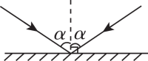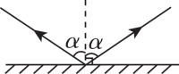
A B
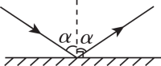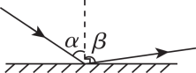
C D
4.徐悲鸿是20世纪中国美术史上开创一代新风的先驱者和奠基人，是功垂后世、影响深远的艺术巨匠和一代宗师，如图所示是他关于鸡的一幅画作，其中鸡冠是红色的，竹叶是绿色的。在漆黑的夜晚，用红光照射该幅画时，能看到( )
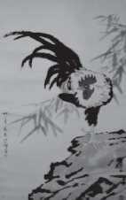
A.鸡冠是红色的，竹叶是黑色的
B.鸡冠是红色的，竹叶是绿色的
C.鸡冠是黑色的，竹叶是绿色的
D.鸡冠是黑色的，竹叶是黑色的
5.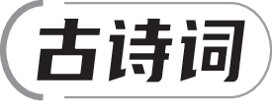[2024·西安一模]2024年春晚节目《山河诗长安》震撼全场，如图所示是千人齐诵李白的诗句“君不见高堂明镜悲白发，朝如青丝暮成雪”的情景。下列诗句所蕴含的光现象中与“明镜”的原理相同的是( )
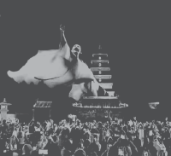
(第5题)
A.绿树荫浓夏日长 B.起舞弄清影
C.风吹草低见牛羊 D.楼台倒影入池塘
6.如图所示，甲身高1.7 m，面对矮墙站立，矮墙左边挂一平面镜，甲可以在平面镜中看到自己的全身像，乙在矮墙右侧站立。下列说法中正确的是( )
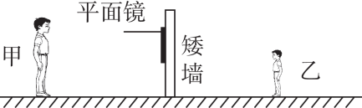
(第6题)
A.甲在平面镜中成的像是实像
B.乙在矮墙右侧能看到甲的像
C.甲的像高1.7 m
D.甲向矮墙靠近，甲的像向远离矮墙的方向移动
7.如图所示，“蜘蛛人”在做玻璃幕墙清洁工作，关于此情景，下列说法正确的是( )
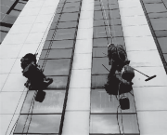
(第7题)
A.光在玻璃幕墙表面发生漫反射，使得人们能看到玻璃幕墙上映射出的蓝天白云
B.人们能看到“蜘蛛人”，是因为光在“蜘蛛人”身体表面发生了镜面反射
C.光在玻璃幕墙表面发生了镜面反射
D.人们能看到“蜘蛛人”，是因为“蜘蛛人”发出的光进入了人眼
8.[2023·天长一模]a、b、c三条光线可以直接会聚于P点，如图所示，若在P点之前放置一平面镜，则( )
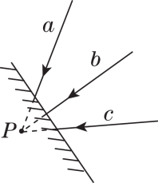
(第8题)
A.三条反射光线一定交于一点
B.三条反射光线一定不会交于一点
C.三条反射光线可能交于一点，也可能不交于一点
D.三条反射光线的反向延长线交于镜面背后一点
9.[2024·苏州一模]小鸟在平静的湖面上飞行，有时我们看到好像小鸟在水中游动，有时看到小鸟的阴影在水面上移动，下列说法正确的是( )
A.前者是小鸟的虚像，后者是小鸟的影
B.前者是小鸟的影，后者是小鸟的虚像
C.前者是光的直线传播形成的，后者是光的反射形成的
D.二者都是鸟的像，形成原理一样
10.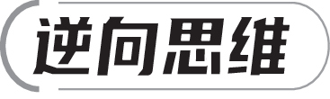如图所示，若要让反射光线从射到天花板上的A点移到墙壁上的B点，则下列方法可行的是( )
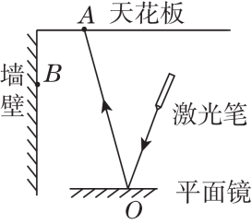
(第10题)
A.只将平面镜竖直向下平移一段距离
B.只将平面镜水平向左平移一段距离
C.只将平面镜绕O点顺时针转动一定角度
D.只将激光笔的入射光线绕O点逆时针转过一定角度
第二部分(非选择题 共40分)
二、填空与作图题(共6小题，计18分)
11.雨天的夜晚，我们在马路上，有时可以看到路灯周围一圈圈美丽的彩虹。这是由于雨天空气中充满着细小的水珠，而这些小水珠相当于 (选填“平面镜”或“三棱镜”)，路灯的光透过小水珠发生光的 现象。
12.[2024·西安月考]物理学研究表明，不透明物体的颜色是由它反射的色光决定的，由此可以推测，不利于绿色植物生长的光是 光。透明物体能透过跟它颜色相同的光，在摄影时若使用红色滤光镜拍摄白色花朵，照片上该朵花呈 色。如图所示，用红色激光笔照射透明的红色、绿色两个气球，我们观察到 (选填“红色透明气球”或“绿色透明气球”)更易爆炸。
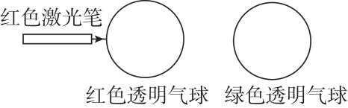
(第12题)
13.月食这一难得的景象，有时还会伴随着月掩天王星、日月合璧、红月亮等天文奇观。王老师在模拟日食、月食成因的实验中，画了示意图，如果想要在地球上观察到日食，月球应该位于 (选填“A”“B”或“C”)处。为了探测地球与月球之间的距离，可以从地球上向月球发射 (选填“声音”或“光”)信号。
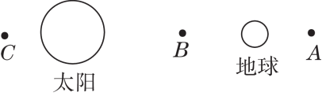
(第13题)
14.[2024·宿州期中]光在真空中的传播速度约 m/s；为实现我国的探月计划，向月球发射的激光到达月球后返回地面共需2.56 s，则地球和月球间的距离约 km。
15.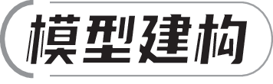为了把太阳光反射到一个洞口朝向正东方向的水平涵洞中去，小明设计安装了一块能自动调节方向的平面镜M，如图所示，正午时刻，太阳光垂直于水平地面照射，反射角的大小为 ，平面镜与水平线的夹角α＝ ；午后，随着太阳西斜，α的角度应适当 (选填“增大”或“减小”)。
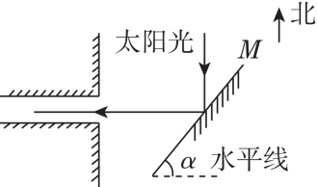
16.(1)[2024·无锡期中]日晷是古代的一种“时钟”，利用太阳光下指针的影子指示不同的时刻。请根据图中圭杆的影子AB，画出此时太阳光的传播方向(太阳光视为平行光)。
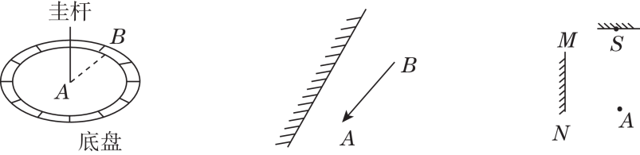
[第16题(1)] [第16题(2)] [第16题(3)]
(2)[2023·扬州]如图，作出物体AB在平面镜中所成的像A'B'。
(3)[2023·菏泽]室内有一吸顶灯S，人从平面镜MN中能够看到吸顶灯。请在图中画出人眼A经平面镜MN看到吸顶灯的完整光路图。
三、实验与探究题(共3小题，计22分)
17.[2024·九江期末]【探究名称】探究光的反射定律。
【问题】夏天，某同学观察到河面波光粼粼，查阅资料发现，河面波光粼粼是光的反射现象，他想知道光反射时遵循怎样的规律呢？于是利用如图所示的实验装置按照如下步骤进行了实验探究。
【证据】(1)将平面镜放在水平桌面上，在平面镜的上方竖直放置一块带有量角器的硬纸板(图中量角器未画出)，该硬纸板是由可以绕ON折转的E、F两块板组成的。
(2)让激光笔发出的入射光沿纸板左侧的E板射到镜面O点。
(3)转动纸板右侧的F板，找到反射光。
(4)多次改变入射角的大小，测量并记录反射角的大小，填入表格中。
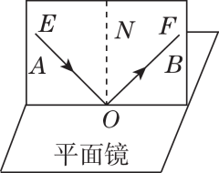
实验次数 | 1 | 2 | 3 | 4
入射角/° | 30 | 45 | 50 | 60
反射角/° | 30 | 45 | 50 | 30
【解释】
(1)硬纸板在E、F共面(不折转)的情况下，该同学先让一束光贴着E板射到O点，若在F板上没有反射光的径迹，原因可能是 。
(2)该同学将硬纸板的F板向后折转，F板上看不到反射光线，这说明反射光线、入射光线和法线在 。
(3)该同学发现表格中有一个错误数据，其原因可能是将反射光线与 的夹角当作了反射角，正确数据应为 ；改正错误后，通过分析数据得出结论：光反射时， 。
(4)让光沿BO射到O点，发现反射光线沿着OA方向射出，这表明在光的反射现象中，光路是 的。
【交流】
(1)实验中为了更好地显示光路，应选择在 (选填“较暗”或“较亮”)的环境中进行。
(2)纸板上量角器的作用是方便测量 的大小。
18.[2024·常州期末]小明利用如图甲所示的实验装置以及铅笔和刻度尺，进行“探究平面镜成像的特点”的实验。
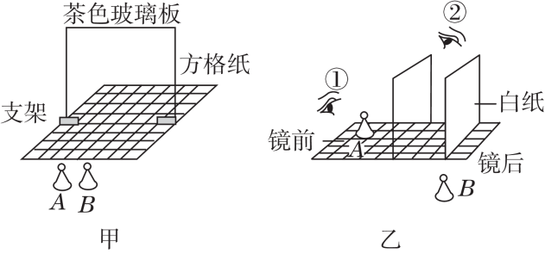
(1)实验中所用的茶色玻璃板应选 (选填“薄”或“厚”)一些的，且应 于方格纸放置。
(2)在玻璃板前放置棋子A，将棋子B放在玻璃板后并移动，人眼一直在玻璃板前观察，直至B与A的像完全重合，这是为了验证 ，所用的科学探究方法是 (选填“等效替代”“转换”或“控制变量”)法；小明想借助光照使棋子A的像更清晰，那么光应该照在 (选填“棋子A”“棋子B”或“玻璃板”)上。
(3)为了验证平面镜所成的像是虚像，用白纸代替棋子B，按照图乙中 (选填“①”或“②”)的方式进行观察，根据 的现象即可验证。
19.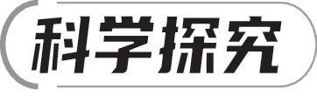科技社团的同学们在做小孔成像的实验时，发现像是倒立、缩小的，于是提出一个问题：小孔在光屏上所成像的形状与什么因素有关？同学们经过讨论后提出以下猜想：
猜想一：像的形状与物体的形状有关；
猜想二：像的形状与小孔的形状有关。
同学们在辅导老师的帮助下制作了“E”“F”和“R”形状的LED发光字，并制作小孔形状不同的纸筒，纸筒另一端绷装半透明膜，安装好装置后同学们进行实验探究。
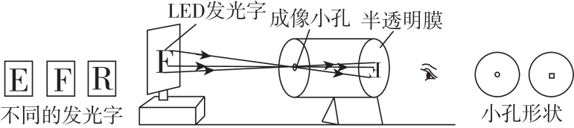
(1)物理上将“E”“F”和“R”形状的LED发光字称为 ，射出的光在同种均匀介质中沿 传播；为了便于观察，该实验最好在 (选填“较明亮”或“较黑暗”)的环境中进行。
(2)同学们将“F”发光字固定好后，先用小圆孔纸筒进行实验，同学们在半透明膜上观察到倒立的“F”，如图所示，小孔成像中所成的像能呈现在半透明膜上，说明所成的像是 (选填“实像”或“虚像”)。同学们将实验结果记录在设计好的表格后，再换用小方孔纸筒进行实验，并观察记录。
(3)同学们再换用“E”和“R”形状的发光字，分别按照实验(2)进行操作，将结果记录在表中。
实验  次数 | 发光字 | 小孔  形状 | 像的状态与形状 |  | 半透明膜上  是否呈现
1 | F | 圆形 | 倒立 | 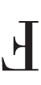 | 呈现
2 | F | 方形 | 倒立 |  | 呈现
3 | E | 圆形 | 倒立 | 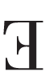 | 呈现
4 | E | 方形 | 倒立 |  | 呈现
5 | R | 圆形 | 倒立 |  | 呈现
6 | R | 方形 | 倒立 |  | 呈现
(4)通过比较 (填实验次数)的实验现象，同学们验证了猜想一，得出结论：当小孔形状相同时，小孔所成的像的形状与物体的形状有关。
(5)同学们通过比较1、2，3、4和5、6的实验现象，得出结论： 。
(6)同学们在该实验中采用的实验方法主要是 法。

参考答案
一、选择题
1. C 2. D 3. C 4. A 5. D 6. C 7. C 8. A 9. A 10. A
二、填空与作图题
11.三棱镜；色散
12.绿；红；绿色透明气球 13. B；光
14.3×10⁸；3.84×10⁵ 15.45°；45°；增大
16.(1)如图所示 (2)如图所示
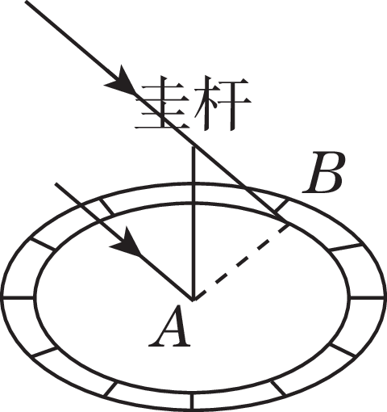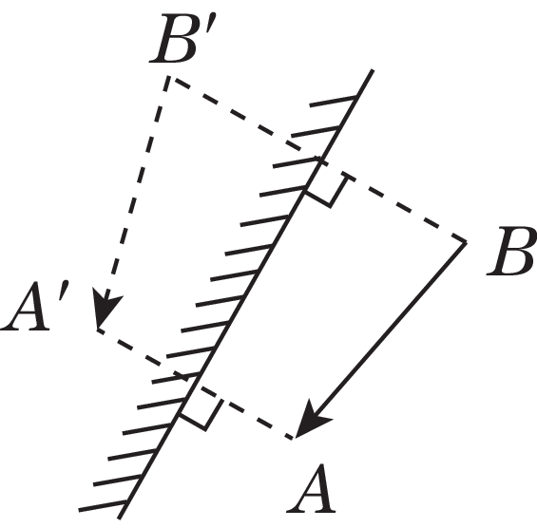
(3)如图所示
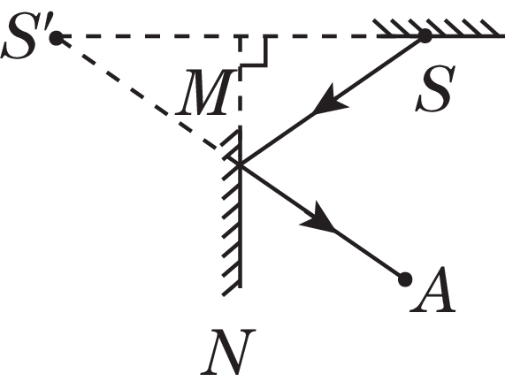
三、实验与探究题
17.【解释】(1)硬纸板与平面镜没有垂直放置
(2)同一平面内
(3)镜面；60°；反射角等于入射角 (4)可逆
【交流】(1)较暗 (2)反射角和入射角
18.(1)薄；垂直
(2)像和物大小相等；等效替代；棋子A
(3)②；白纸上没有出现棋子A的像
19.(1)光源；直线；较黑暗 (2)实像
(4)1、3、5 (或2、4、6)
(5)当物体的形状相同时，像的形状与小孔的形状无关
(6)控制变量

